Кежуал стиль
Стиль кежуал (англ. сasual - повсякденний ) , модний , сучасний стиль , прийняли на озброєння модники і модниці , практично всіх міст світу. Стиль одягу кежуал втілює собою абсолютний демократизм в одязі , а відповідно і в поведінці , що вітають його людей. Адже давно доведено , що наш одяг - проекція нас самих , вираз нашого внутрішнього світу і сприйняття світу зовнішнього
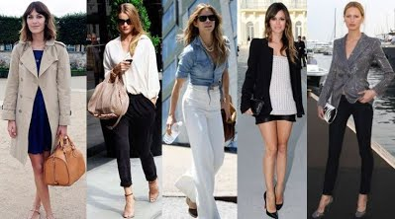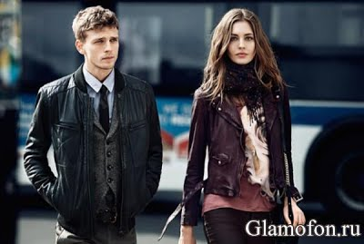
Хоча кежуал стиль одягу демократичний , тим не менш, він ділиться на різні види , залежно від місця його використання.
Наша міська повсякденність , як не крути тісно пов'язана з найпоширенішим урбаністичним видів виживання - роботою і , в основному , офісною роботою , яка має свій певний етикет в одязі. У наші дні , бажання керівництва затягти на шиях співробітників краватки , помітно ослаб , дозволяючи останнім і на роботі відчувати себе комфортно . Дрес код smart casual - прийнятний варіант для подібної роботи , що зберіг гаряче шановані джинси і дозволяє надіти джемпер або футболку під піджак .
Зовсім поруч з ним знаходиться більше поширений smart casual стиль , що має більший ухил у бік ділового стилю , однак дозволяє не використовувати краватку. Його з успіхом замінює розстебнуті верхні ґудзики , не завжди суворої , сорочки. До речі , кажучи , відверто , кежуал не забороняє краватки , навпаки , сьогодні цей стиль пропонує використовувати масу варіантів цього аксесуара , підбираючи краватку , не тільки для роботи , але і для повсякденного носіння.
Використання трикотажних тканин , напівприлеглий крій одягу , закочені , до середини передпліччя , рукава , джемпери, надіті поверх сорочки і водолазки з V -подібним коміром - ось особливості такого стилю , як стиль smart casual . Найбільш відповідною стилю взуттям вважаються мокасини і човники .

Якщо дрес код smart casual - стиль , пом'якшувальний робочі будні , то « чистий» smart casual стиль підходить як для робочого , так і для внерабочего проведення часу.

Одягаючись подібним чином , ви завжди будете в тренді , зберігаючи одночасно комфорт і незалежність від умов. Мабуть , в сучасному світі важко знайти більш вільного стилю одягу , ніж цей.
Одяг етно стилю

У 60-х роках минулого століття весь світ буквально охопила епідемія міні. Фасони ставали все коротшими, а наряди все відвертіше. В цей же час відбувається розквіт культури хіпі, в основі якої лежить протиставлення традиційним уявленням абсолютно протилежної точки зору. На появу в моді відвертого міні хіпі відповіли довгою спідницею. На блискучі металізовані, однотонні тканини-натуральними, з етнічними мотивами. На прямі геометричні форми і лінії-плавними лініями і закругленими формами. Хіпі не використали в одязі якийсь один народний стиль. Це було змішання одягу всіх народів світу. Перевага віддавалася не сковувати рухи одязі, яскравим натуральним тканинам.
Назва стилю походить від слова «етнос», що в перекладі з грецького означає «народ». Кожному народу, який колись населяв нашу планету, був притаманний свій власний неповторний стиль в одязі. Звичайно ж, це все не могло пройти безслідно. На підставі стилів раніше живуть народів формувалися пристрасті в одязі їх нащадків. Виходить, що одяг в етно стилі акумулює в собі моду всіх раніше живуть народів світу.
Але, як відомо манера одягатися дуже сильно залежала від кліматичних умов проживання того чи іншого народу.
Етнічний одяг зараз – це сукні та сарафани, туніки і штани, комбінезони і джинси, а також весільні сукні, костюми і багато іншого. Відмітними особливостями такого одягу є її зручність, вибір натуральних тканин для виготовлення, а також декор, що полягає в стилістичному змішуванні декоративних елементів і орнаментом у індійському, африканському, східному, азіатському, марокканському, слов'янському стилі.
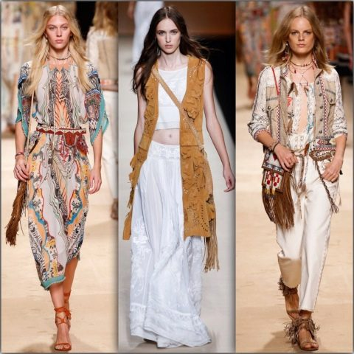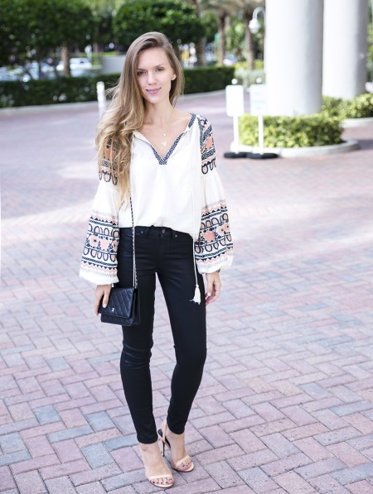

Спортивний стиль одягу
Одним з популярних стилів в сучасному світі вважається спортивний. Він виник ще в давнину, коли людина виявила інтересів до спорту. З роками спортивний стиль удосконалився.
Сьогодні можна з упевненістю сказати, що гра в теніс привела до створення коротких спідниць і спідничок в складку, і звичайно, ж шортів.
Кінний спорт подарував нам піджак зовсім інший форми, ковзанярський і лижний спорт подарував світові норвезькі шапочки і норвезькі светри і т.д.
Спортивний одяг вже давно вийшла з спортивних залів і стала частиною життя не лише студентів, а й великих бізнесменів, артистів, журналістів, лікарів, учителів.
Необхідно відрізняти спортивний одяг як такий від одягу в спортивному стилі. Перший варіант це спеціалізований одяг, що володіє певними специфічними характеристиками і призначений спеціально для заняття яким-небудь (часто одним) видом спорту. Тоді як одяг у спортивному стилі запозичив тільки якісь окремі елементи, форми і обробки тканин спортивного одягу .
Спортивний стиль в одязі вважається самим зручним, найкомфортнішим. Кросівки, футболки, бриджі стали складовою частиною сучасної людини.
Спортивний стиль призначений для тих, хто любить туризм, спорт, подорожі, прогулянки на природі. Він хороший тим, що зручний для повсякденного життя, підходить для відпочинку і роботи, якщо немає жорсткого дрес-коду.
Для спортивного стилю притаманні вільні форми, що полегшують активний рух.
Геометричність ліній крою, накладні кишені з великими застібаються клапанами, безліч складок, шліци, велика кількість оздоблювальних строчок - все це особливості спортивного стилю.
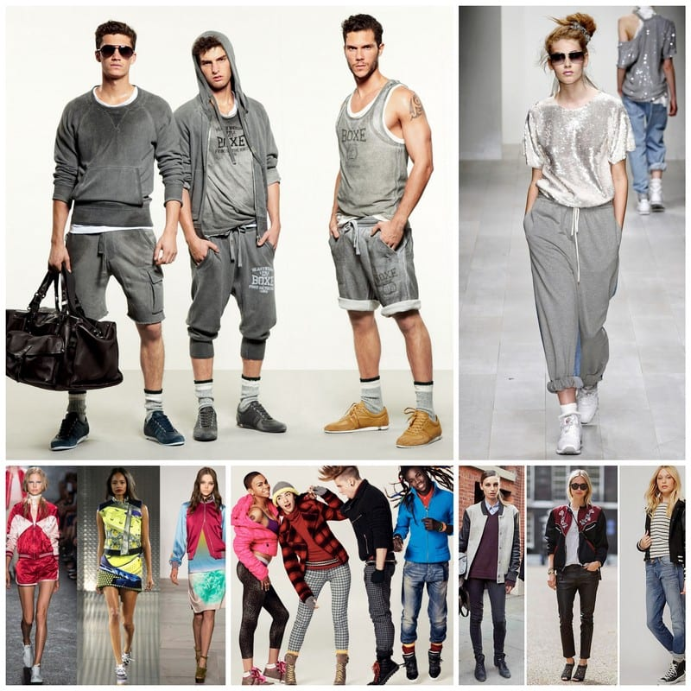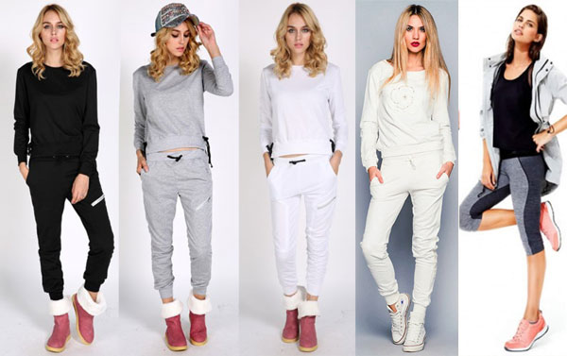

Одяг в стилі New Look
New Look (англ. — Новий вигляд) — елегантний, жіночний, романтичний стиль одягу, запропонований Крістіаном Діором в 1947 році.
Являє образ «ідеальної жінки» з тонкою талією, крихкими плечима, витонченими стегнами. Для New Look характерні конкретність форми моделей (три провідних силуету: «широкий кльошевий», «овальний», «прямий»), ретельний підбір аксесуарів.

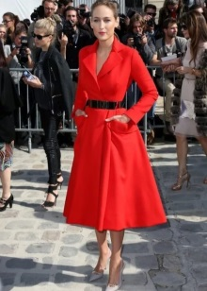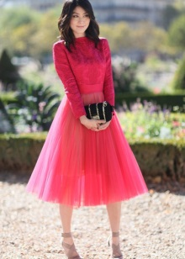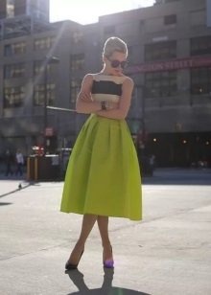
В 1920—1930 роки сформувався принципово новий жіночий тип — активна, рішуча спортсменка, яка працює нарівні з чоловіками, а ввечері невтомно танцює модні танці. В моді — засмага, міцне худе тіло, короткі стрижки. В 1940-і роки цей образ став ще більш «суворим», оскільки жінки країн Європи та Америки випробували на собі звитяги війни. Як зазвичай буває в історії моди, за періодом аскетизму послідувала епоха марнотратної розкоші: стиль, запропонований Крістіаном Діором з'явився реакцією на строгість і помірність попереднього періоду.
Модельєр не зробив жодної революції: його «новий вигляд» — лише спроба повернути жінці забуту елегантність і загадковість. В моду увійшли корсети, стягуючі талію до 50 см, відродилося застосування криноліну і вузького, прилеглого ліфа. На пошиття однієї сукні Діор витрачав від 9 до 72 м тканини; важили вони до 30 кг.
«New Look» критикували багато, кому він здавався надмірно марнотратним — від домогосподарок до колег Діора (К. Баленсьяґа і К. Шанель). Однак показ кожної колекції викликав надзвичайний успіх, оскільки стиль створив абсолютно новий образ жінки, яка втомилася від тягот війни і нарешті отримала можливість бути жіночною, витонченою і слабкою.

Еко стиль

Останнім часом, на хвилі популярності здорового способу життя, популярністю користується стиль Soft Natural. В основі такого стилю лежить максимальна природність. Тут неприпустимі якісь яскраві тканини і достаток декору. Речі в еко-стилі максимально прості – сукні та сорочки вільних фасонів, виконані в пастельних кольорах, доповнюють аксесуарами у вигляді квітів.

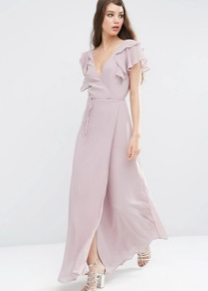
Еко-одяг виготовляється з еко-тканини, наприклад, з бавовни, яка була вирощена в особливих екологічних умовах, без домішок хімічних добрив. Таку бавовну повинні збирати вручну і обробляти за спеціальною технологією. Тривалий і трудомісткий процес робить еко-тканину дуже дорогий, що вже тут і говорити про подальше пошитті виробів! Але, незважаючи на очевидну дорожнечу, Ви зможете впевнено заявити про свою позицію в екології. Якість же вироби не завжди може бути чудовим. Найчастіше для ручної праці характерно шорсткувате виконання, має деякі вади.
Еко стиль в одязі служить яскравим проявом турботи про самопочуття і настрій людини. Популярний напрям моди на увазі абсолютну натуральність речей - природні матеріали, нескладний крій, природний зовнішній вигляд. При виробництві еко-одягу та взуття не використовують натуральну шкіру і тканини тваринного походження.

Вестерн стиль
На Дикому Заході зародився стиль, який в подальшому отримав велику популярність — ковбойський стиль або стиль Вестерн. В даний час даний стиль користується все більшою популярністю.
Люди, високо цінують комфорт, почуття свободи і активний спосіб життя, вибирають стиль Вестерн.
В стилі Вестерн одяг найпоширеніших кольорів: чорний, білий, червоний, сірий, коричневий і навіть із застосуванням візерунка.
Одяг для такого стилю шиється з певних, тканин шкіра, замша, а також використовуються більш легкі тканини льон і бавовна.
Для аксесуарів використовуються масивні широкі ремені, шнурівка, косинки, бандани і шийні хустки. Також необхідна ковбойський капелюх і м’яка сумка-торбинка, з заклепками з металу і бахромою. З різних квітів пластику робляться намиста, що імітують зуби хижака.
А для взуття вибір дуже обмежений, це легкі мокасини і чоботи, у яких скошені підбори і гострі носи.

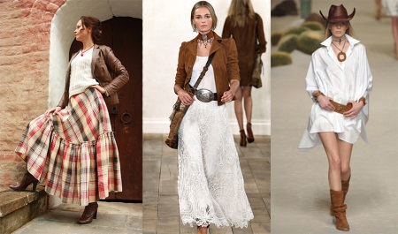
Гардероб стилю Вестерн складається з атласною або з натурального шовку ковбойському сорочки, жакети, джинсових штанів або квітчастій спідниці, шкіряних штанів зі вставками з мережив. Сукня має відрізну талію, спідниця довга на поясі зібрана збірками і обов’язково з вузькими рукавами. Сорочки можуть бути однотонними, картатими або інших відповідних кольорів.
Необхідно пам’ятати, що капелюх повинна бути світліше чобіт. Для брюк і джинсів використовую синій або темно-зелений колір. Ремінь по поєднанню повинен підходити до чобіт. Тон сукні обов’язково світлий, а шийну хустку з тканини червоного кольору.

Діловий стиль в одязі

Великою популярністю серед працюючих дівчат користуються вбрання в діловому стилі. В його основі класичні речі та ділові костюми. З характерних деталей, які відрізняють офіційно-діловий стиль, можна відзначити строгість ліній і використання монохромних або пастельних кольорів.

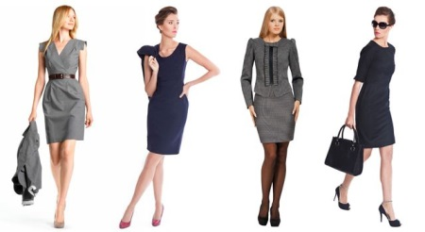

Діловий стиль може бути формальним і неформальним. Перший, найчастіше, вимагає суворого дотримання дрес-коду компанії. Діловий костюм — фаворит класичного офісного стилю. Колірна гама найчастіше ахроматична, представлена чорними, білими, сірими і синіми відтінками. При цьому аксесуари повинні бути мінімалістично стримані.
Неформальний стиль ділового одягу більш демократичний і дає жінці можливість творчо підійти до вибору відтінків, моделей і аксесуарів, а також використовувати більш глибокі та насичені кольори. Частиною неформального є умовно-діловий стиль, який може включати моделі в стилі casual або спорт-шик. У колекції весна-літо 2018 бренд RITO створив підбірку оригінальних моделей в повсякденному діловому стилі. Ми врахували всі тренди й тенденції офісної моди, щоб ви могли виглядати стильно та презентабельно, елегантно та сучасно.
Основа будь-якого офісного гардеробу — це діловий костюм: жакет в поєднанні зі спідницею, сукнею або брюками. Причому, їх можна комбінувати в різних варіаціях, головне вміло поєднувати варіанти верху і низу.
Формальний стиль досить консервативний – в ньому неприпустимі вбрання з короткими спідницями або глибокими декольте. Також недоречні тут будуть і яскраві прикраси або провокаційний макіяж. Цей строгий стиль дозволяє відчувати себе максимально упевнено в робочих ситуаціях.

Піжамний стиль
Піжамний стиль в одязі увійшов в моду не так давно. Всього кілька сезонів тому дизайнери стали активно використовувати його на модних показах. Ідея надягати піжаму не тільки для сну зародилася ще в початку 20-го століття. Така ідея прийшла в голову неперевершеною і невтомною Коко Шанель. Піжамні костюми носили на пляжі і на прогулянках.
Одяг піжамного стилю можна носити як самостійно, так і комбінуючи з іншими речами. У підборі способу потрібно бути гранично уважною. Адже один невірний крок - і ви вже в нічній сорочці, а не в вечірній сукні прийшли на свято.
В одязі піжамного стилю використовуються різноманітні принти і малюнки: смужка, горох, клітина, квіти, птахи. Тканини легені і хвилясті: шовк, сатин, бавовна, атлас. Під одягом не повинен просвічуватися тіло, крій вільний, моделі не мають чітко окреслених форм і ліній. Така одяг створює відчуття затишку та комфорту. Це сукні-сорочки, костюми-піжами.
Сукні відрізняються відкритими плечима, наявністю бретелей, глибоким вирізом, мереживом. Вся справа в деталях: важливо правильно підібрати взуття, аксесуари. Щоб образ склався і не виглядав химерно або комічно. Взуття має бути на високому каблуці - туфлі або босоніжки яскравого забарвлення зі складними деталями, ремінцями. Аксесуари: невеликі сумочки оригінальних форм, сережки-ланцюжки, великі кільця, яскраві хустки і шарфи.
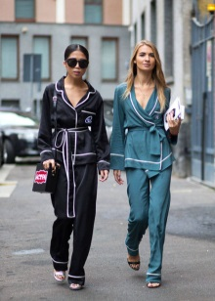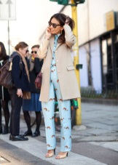
Зачіски, які підходять до піжамної стилю, - розпущене волосся, локони або тугий хвіст. Макіяж природний, натуральний, акцентуйте увагу на губах. Кольори в піжамному стилі використовуються непомітні приглушені: білий, бежевий, блакитний, сірий. Тому використовуйте яскраву взуття і деталі.

Романтичний стиль в одязі
Романтичний стиль - стиль одягу , головними характеристиками якого є легкі хвилясті тканини і жіночні силуети , що підкреслюють фігуру. Нарядам цього напрямку притаманні численні оборки , рюші , волани , драпірування. Романтичний стиль почав зароджуватися на межі XVIII і XIX ст . , Широке розповсюдження отримав у 1980 -х рр. . і був пов'язаний з образом принцеси Діани.риси стилюКольори . Основними кольорами є білий , блідо -зелений , кремовий і інші пастельні відтінки , а також насичені блакитний , рожевий , синій.Принти . Квіткові , рослинні , анімалістичні та геометричні зображення , арабески .Матеріали . Легкі напівпрозорі хвилясті тканини , такі як шифон , органза і шовк. Також застосовуються тонкий трикотаж і шерсть , мереживо , гіпюр , льон , батист , атлас .
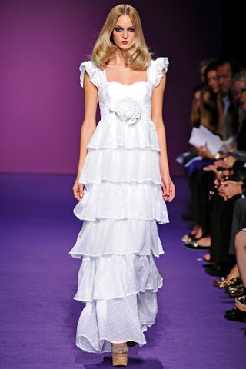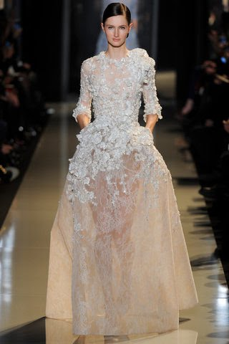
Багатошарові або плісировані спідниці , сукні та сарафани із завищеною талією і А- силуету різної довжини; блузки вільного крою або з вузьким обтягуючим ліфом і глибоким декольте ; шовкові або мереживні шорти , штани із завищеною талією , джинси з високою посадкою ; жакети і накидки з багатою обробкою , піджаки і плащі класичних фасонів. Кроєм романтичного стилю характерні рукава ¾ , ліхтарики або дзвони. Стилю притаманне поєднання різних обсягів як , наприклад , пишна спідниця і вузький ліф . Характерною особливістю є акцент на контурах фігури , талії та грудей , м'які лінії силуету , Х- подібна форма. В якості обробки нарядів застосовуються рюші , банти , оборки , жабо , волани , мережива , кокилье , вишивка , буфи . Допускаються різні варіанти застібок : зав'язки , блискавка , стрічки , навісні петлі , опуклі гудзики на ніжці. Важливим елементом одягу є драпірування. Вони можуть розташовуватися на грудях , йти від талії , по подолу наряду , бути симетричними і асиметричними .
Туфлі-човники, босоніжки, сандалі, ботільйони. Взуття може бути прикрашена різними плетіннями, ремінцями, бантами і оборками. Сумки. Переважно клатчі, кисети, ридикюлі, пошети, сумки-конверт.. Пояси і ремені під груди або на талію; непомітні браслети, сережки, намиста, кулони, брошки; діадеми і обідки для волосся, шарфи, рукавички, капелюхи.

Джинсовий стиль в одязі
Деним вже давно вийшов за межі стилю « casual » ( кежуал ) і сам перетворився на окремий самостійний стиль . Якщо спробувати охарактеризувати його якийсь однією фразою, то вийде приблизно так: « джинсова мода» . І хоча вона , зрозуміло, не буде висловлювати всієї повноти того , що являє собою денім , проте відразу буде зрозуміло , про що йде мова.
Спочатку слово « денім » , за запевненнями істориків моди , думки яких неоднозначні, походить від французького слова « serge de Nimes » , що в перекладі означає «тканина з Німа , де Ним - це одна з провінцій , на території якої і була створена ця щільна і груба тканина кольору індиго , з якої були зшиті перші класичні джинси.
Відтоді джинси не просто видозмінилися , але і перетворилися на найнеобхіднішу , саму затребувану , саму зручну, практичну і , без перебільшення , завжди наймодніший частина гардероба кожного з нас. Однак денім тепер не тільки джинси , а й ... Все! Сьогодні в денім можна вдягнути практично будь-яку частину тіла, у тому числі і взуття , взяти сумку з нього ж і додати пару- трійку аксесуарів .. Правда , робити це одночасно не рекомендується , тому що це вийде вже не денім , а джинсовий total - look . Деним ж гарний у поєднанні з деталями інших стилів , різними аксесуарами і доповненнями з інших матеріалів. Але справедливості заради треба визнати , що з моди цей стиль ще жодного разу за останні півсотні років не виходив - дивись, то тут, то там миготить на подіумах , видозмінюючись і приймаючи сучасні форми.

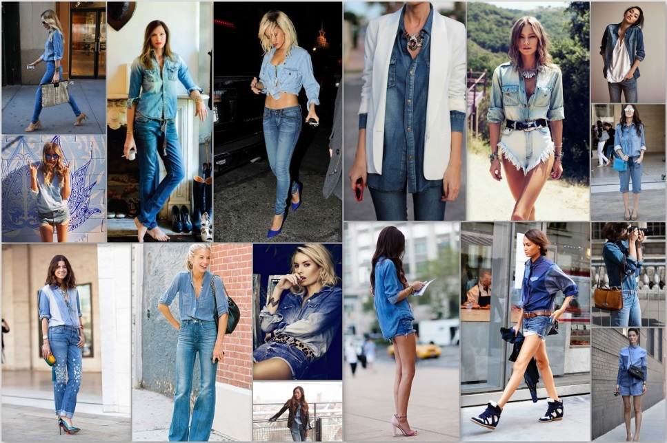

Класичний стиль в одязі
Класичний стиль одягу по праву вважається відправним пунктом усіх модних тенденцій. Він являє собою фундаментальні основи моди і користується величезною популярністю у тих людей, які розкрили секрет класичного образу: елегантність в простоті.
Класичний стиль жіночого одягу – це нейтральна, стримана практичність, проте часто дизайнери орієнтуються на класичні лінії, створюючи при цьому яскраві, що запам'ятовуються образи. В цьому і полягає весь парадокс класики. Подібний стиль не потребує, а скоріше не терпить гіпертрофованого декору, кричущої екстравагантності, зайвої для нього вважається і строкатість. Строгість ліній, простота і мінімалізм – основні риси, які відрізняють силуети класичного стилю, однак яким чином настільки консервативне напрям в одязі змогло не втратити своєї актуальності в сучасному екстраординарному, епатажному світі моди?
Історія класичного стилю одягу йде глибоко коріннями в англійський пуританізм, тому часто такий образ в одязі має другу назву – пуризм. Пуританізм являє собою філософську систему поглядів, яка пропагувала зведення потреб людей, які висловлюються за допомогою зовнішньої поведінки, до мінімуму. Тобто якщо зараз одяг може вважатися чи не експресивною формою самовираження, то класичний стиль накладає «вето» на всякі надмірності. Класичні вбрання відрізняються підвищеною скромністю, простотою крою і фасону, проте такий мінімалізм деталей здатний виділити спокусливість жіночої фігури.
Пуританські шати містять в собі легкий наліт вишуканості, інтригуючою загадковості, саме в силу цих причин настільки багато відомих жінки віддають перевагу класиці. Варто згадати легендарне вираз Коко Шанель «Якщо вас вразила красою якась жінка, але ви не можете згадати, у що вона була одягнена, – значить, вона була одягнена ідеально». Цей вислів як ніяке інше може вразити глибиною своєї вірності, коли мова заходить про класику.

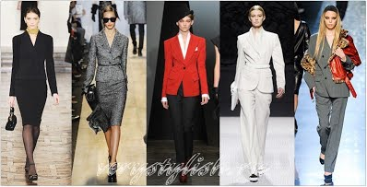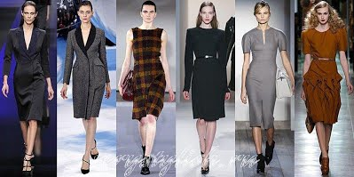

Екстравагантний стиль одягу
Одяг – це відображення нашої індивідуальності, смаку і душевного стану. Багато жінок екстравагантний стиль в одязі порівнюють з чимось неординарним і незвичайним, не вирішуються застосовувати його в своєму образі. І це недаремно. Адже можна додати в свій гардероб кілька ексклюзивних речей, які додадуть вам яскравість і виділять з натовпу.
Ідеальний такий вектор стилю для впевнених у собі, сильних людей, здатних протистояти думці суспільства, які люблять експериментувати, не завжди слідують моді. Серед дизайнерів, які віддають перевагу екстравагантний стиль, — Гальяно, Дольче і Габбана, інші представники світу моди.
Підійде драматичний або екстравагантний стиль красуні – темпераментної і яскравої, яка не сумнівається в своїй привабливості. Навіть викликають речі на такий дамі виглядають природно, підкреслюють її настрій і почуття, розкривають внутрішній світ.
У таких жінок доволі помітна зовнішність: очі мигдалеподібної форми, соковиті губи, рельєфні вилиці, темне волосся. Жінка-драма не повинна одягатися просто, без родзинки. Якщо на ній буде скромний одяг, то вона померкне на тлі її яскравої зовнішності.
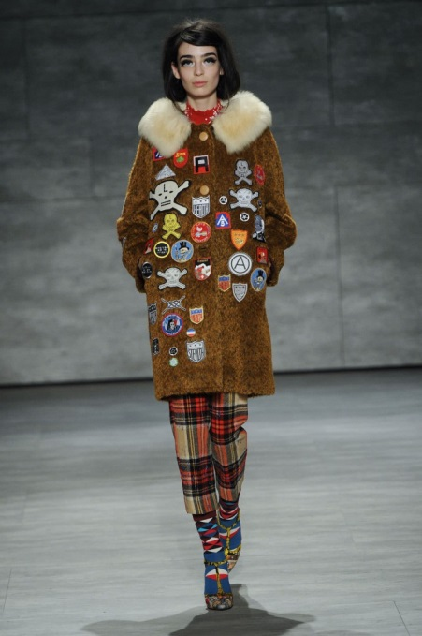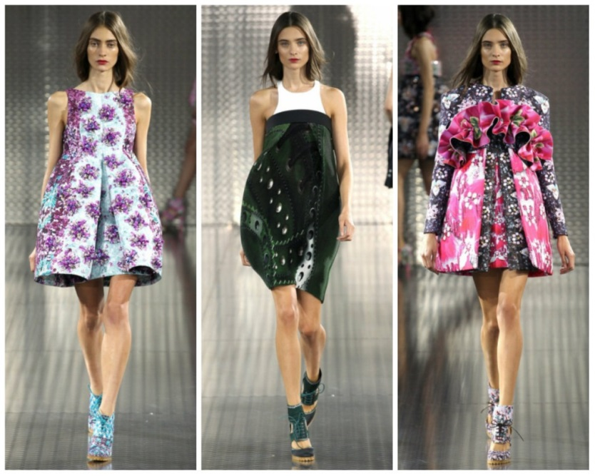

Стиль в одязі хіп-хоп
Стиль в одязі хіп хоп почавсяв кінці 70-х років у Сполучених Штатах Америки, в острогах, де в'язні носили широкий одяг, і злиденних районах з переважанням темношкірого населення.
Кримінальні авторитети в той час ходили в балахонах з капюшоном і з вишитими літерами, які були відмітним знаком злочинного угруповання і дозволяли приховавши обличчя, вислизнути від погоні.
Пізніше молодь, яка обрала такий спосіб, висловлювала протест проти держави, несправедливості і нерівності.
Було покладено початок хіп-хоп культури, розвивалося танцювальне та музичне рух, на вулицях танцювали, читали реп.
Гранично просторі штани, що облягають майки, гігантські толстовки з капюшонами, кепки з прямим козирком, спортивні мотиви - елементи вигляду будь-якого прихильника хіп-хопу.
Яскраві, соковиті, часом кричущі кольори, багато моделі поєднують кілька кольорів.
- Креативні малюнки, візерунки, нерідко ними в надлишку усипана поверхню одягу.
- Своєрідна символіка, найчастіше логотипи торгових марок, спортивних команд, музичних колективів.
- Висока якість тканини, з якої виготовляють речі.
- Багатошаровість. Не забороняється одночасно надягати сувору сорочку поверх футболки або кілька топів.

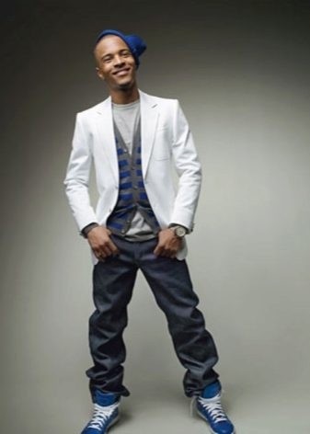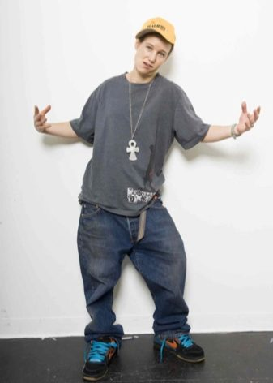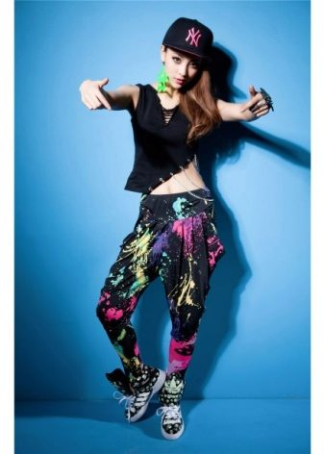

Вінтажний стиль в одязі
Вінтажний одяг – це одяг, випущений в середині XX століття і отримав актуальність у контексті моди початку XXI століття. У широкому сенсі – будь-які предмети ужитку минулого в сучасній інтерпретації.
Припустимо, плаття вашої мами або бабусі буде дуже оригінально виглядати в наші дні з якимось модним сучасним аксесуаром: ременем або модним капелюшком. У чому ж секрет вінтажного довголіття?
Вся справа в тому, що мода рухається по своєрідній тимчасовій спіралі, повторюючись кожні 20-25 років. Однак не варто впадати в крайнощі і заповнювати гардероб одним мотлохом.
Безумовно, основним завданням будь-якої речі в стилі «ретро» є приховування недоліків жіночого тіла і відтінення його достоїнств. Згадайте ваших мам в молодості, фешенебельних і стильних, і спробуйте створити щось схоже.
Адже в гардеробі кожної жінки завжди знайдеться якась штучка з минулого: мамина блузка, бабусина хустка або брошка, тітки сарафан. Все це може зробити ваш образ по-справжньому модним і актуальним. Навіть відомі голлівудські зірки частенько надягають на себе щось отаке, та так, що дух захоплює від захоплення!
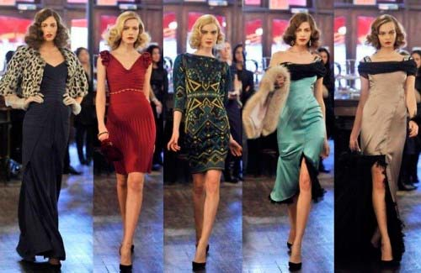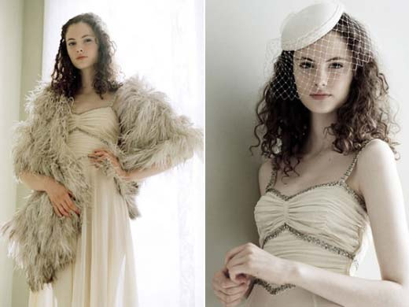
Звідки взявся цей напрям в моді, запитаєте ви? Саме слово «вінтаж» прийшло до нас з виноробства. Найелітніші дорогі вина, зроблені в рік збору кращого врожаю, називали вінтажними.
Важливий не рік їх виробництва і поважний вік, а їх привабливий зовнішній вигляд, родзинка, декор, який буде актуальним у наші дні.
В даний час дуже стильним вважається носіння ретро-стилю: це пишні кольорові спідниці, яскраві обтягуючі легінси та короткі вузькі шорти і міні-спідниці, блузи з воланами і рюшами 50-х років – хіт сезону, широкі ремені, підкреслюють талію також актуальні.

